**Projectwijzer 7 Backend**



|  |  |
| --- | --- |
| Keuzevak | Backend |
| Opleidingssoort | BOL 4 Applicatie Media Ontwikkelaar |
| Versienummer  Auteur | 0.9 2017-2018  M. Boukiour |

**Inhoud**

**1 Inleiding** 3

**2 De Project-Start-Up (PSU)** 4

**3 Project** 6

Behoefteanalyse 7

Plan van Aanpak 8

Functioneel Ontwerp 10

Technisch Ontwerp 12

Ontwikkelomgeving 13

1**<< Inleiding >>**

Beste student,

Voor je ligt projectwijzer Backend, een routebeschrijving die je de komende weken de weg wijst door een project. Dit project is gekoppeld aan het keuzevak dat je volgt.

De opleiding die je volgt is competentiegericht, vandaar CGO: Competentie Gericht Onderwijs. Kennis, vaardigheden, een goede (werk)houding en je ambitie, vormen samen de garantie dat je geschikt bent voor je (beroeps)taak. Je bent dan competent.

Dat betekent dat je, tijdens je opleiding, gaat werken in realistische beroepssituaties. Kennis, vaardigheden en houding leer en ontwikkel je het beste door ze meteen toe te passen in de (gesimuleerde) beroepspraktijk. Naast vakinhoudelijke kennis en vaardigheden raak je ook vertrouwd met bijvoorbeeld het werken in teamverband, nauwkeurig blijven werken onder tijdsdruk en een oplossing zoeken voor problemen.

Een wezenlijk onderdeel van jouw functioneren is het nemen van eigen verantwoordelijkheid. Je bent zelf verantwoordelijk voor de wijze waarop je studie verloopt en de resultaten die je behaalt. Je werkt gedurende je opleiding aan tal van competenties, net zolang tot je in staat bent te functioneren als een beginnend beroepsbeoefenaar. Begeleiders op school en in de praktijk zullen je op allerlei manieren coachen en terzijde staan. In deze projectwijzer werk je als projectlid aan het realiseren van een bepaalde opdracht.

Veel succes met deze projectwijzer!

2**<< De Project Start-Up (PSU) >>**

Je werkt voor het bedrijf MonkeyBusiness. Dit bedrijf maakt webapplicaties. Een klant van MonkeyBusiness, de heer Hannibal, heeft gevraagd een applicatie te bouwen.

***De opdrachtgever, dhr. Hannibal, is de voorzitter van parkvereniging park Cronesteyn. Dit is het grootste park van Leiden. Het ligt in de Kleine Cronesteynse Polder, ook wel Knotterpolder genoemd. De polder ligt tussen de A4, de spoorlijn naar Alphen aan de Rijn, het Rijn-Schiekanaal en de N 206. En op loopafstand van station Lammenschans. De grootte is ca. 90 ha.***

***Uiteraard hebben ze een website met informatie voor bezoekers:*** [***http://www.polderparkcronesteyn.nl***](http://www.polderparkcronesteyn.nl)***. De website is een belangrijke instrument om geïnteresseerden te informeren.***

***Dhr. Hannibal wil nu de huidige, verouderde website vervangen door een geheel nieuwe. De nieuwe website moet niet alleen een mooiere website worden. Ook moet de website makkelijk beheerd kunnen worden.***

**Hoe is MonkeyBusiness georganiseerd?**

Directie

Account

Afdeling

Accountmanager

manager

Account

A

fdeling

Software

Projec

tleider

Projectteam

Projectteam

Projectteam

Projectleider

Projectteam

Projectteam

Afdeling

Administratie

Human Resource

**Wat is jouw functie?**

Je bent junior applicatieontwikkelaar bij MonkeyBusiness. Je bent lid van het projectteam dat de applicatie gaat ontwerpen. Samen met de projectleider ben je verantwoordelijk voor het ontwerp en de realisatie van de applicatie waarin de door dhr. Hannibal gewenste functionaliteit is opgenomen.

3**<< Project >>**



**Behoefteanalyse**

**Opdracht**

In een goede behoefteanalyse staat wat de opdrachtgever wil. Om te weten wat de hij wil bedenk je 10 tot 15 vragen en voer je het interview. Een deel van de informatie staat in hoofdstuk 2: Project Startup.

*Eisen Behoefteanalyse*

Maak gebruik van een Word-sjabloon, met een voorblad, inhoudsopgave, nummering et cetera.

Het document Behoefteanalyse bevat de volgende hoofdstukken:

**1. De kern van het project:** Een samenvatting van wat het project inhoudt. In maximaal 5 zinnen.

**2. Aanleiding:** De reden waarom de opdrachtgever de applicatie wil.

**3. Algemene beschrijving van de applicatie:** Een opsomming van welke pagina’s de applicatie bevat. En een beschrijving wat er op ieder pagina moet bevatten.

**4. Doelen van de applicatie:** Een applicatie heeft een of meerdere doelen. Beschrijf het doel of de doelen.

**5. Doelgroepen van de applicatie:** Een applicatie heeft een of meerdere doelgroepen. Beschrijf de doelgroep(en).

**6. Vormgeving:** Beschrijf waaraan de vormgeving van de applicatie moet voldoen. Denk aan zaken als: kleuren, logo, fonts en uitstraling.

**7. Informatie in de applicatie:** Beschrijf de informatie (content) die de applicatie moet bevatten.

**8. Interactie van de applicatie:** Een opsomming van wat gebruikers allemaal kunnen met de applicatie (bijv. gebruiker moet kunnen inloggen, et cetera). *Dus de functionaliteit per gebruiker*. Deze informatie gebruik je om later een *Use Case Diagram* te ontwerpen!

**9. Tot slot**

Alle overige informatie die belangrijk is om te vermelden. Indien er verder niets is geef dat ook aan.

**Plan van Aanpak**

Aan de hand van de behoefteanalyse weet je wat er gemaakt moet worden. Het plan van aanpak wordt eerst door de projectgroep geschreven en vervolgens voorgelegd aan en besproken met de projectleider. Als het plan van aanpak door de projectleider is goedgekeurd, wordt het overhandigd aan de opdrachtgever. Deze weet dan wanneer producten worden opgeleverd en wanneer hij informatie voor het project moet geven.

*Eisen Plan van Aanpak*

Maak gebruik van een Word-sjabloon, met een voorblad, inhoudsopgave, nummering et cetera.

Het document Plan van Aanpak bevat de volgende hoofdstukken:

**1. Inleiding:** Algemene informatie over de inhoud van het document (Plan van Aanpak) zelf.

**2. Doelstelling:** Wat is het doel van het project.

**3. Omschrijving:** Omschrijving van de applicatie: welke functionaliteiten heeft het.

**4. Projectgroep:** Wie zijn betrokken bij het project (inclusief de klant) en wat is hun email en functie. Maak een nette tabel met 3 kolommen: Naam, E-mailadres en Functie.

**5. Benodigdheden:** Wat heeft jullie projectgroep nodig, denk aan software, hardware en overige zaken. Beperk je tot belangrijkste zaken (in het document Ontwikkelomgeving maak je een compleet overzicht van de benodigdheden).

**6. Planning:** De algemene planning (zonder de Behoefteanalyse). Zie bijlage 1 en de aftekenlijst.

**7. Takenlijst:** Zie bijlage 1 en de aftekenlijst.

**Bijlage 1**

In de tabel staat een voorbeeld van de algemene **Planning**. Je hoeft alleen de duur, en de begin- en einddatum in te vullen.

|  |  |  |  |
| --- | --- | --- | --- |
| **Planning** |  |  |  |
| **Taak** | **Begindatum** | **Einddatum** | **Duur** |
| Ontwerpen |  |  |  |
| Realiseren |  |  |  |
| Testen |  |  |  |
| Implementeren |  |  |  |

Voorbeeld **Takenlijst** (vanaf Plan van Aanpak). Dit is een soort activiteitenlijst. En het begint vanaf Plan van Aanpak.

|  |  |  |  |  |
| --- | --- | --- | --- | --- |
| **Subtaak** | **Begindatum** | **Einddatum** | **Duur** | **Betrokkenen** |
| Plan van aanpak schrijven | 04-04-1616 | 07-04-1616 | 3 dagen | Abdelkrim El Khattabi  Rosa Parks  Nelson Mandela |
|  |  |  |  |  |
|  |  |  |  |  |
|  |  |  |  |  |
|  |  |  |  |  |
|  |  |  |  |  |



**Functioneel Ontwerp**

Aan de hand van de Behoefteanalyse maak je het Functioneel Ontwerp (FO). Daarbij houd je je aan de planning van het Plan van Aanpak.

*Eisen Functioneel Ontwerp*

Maak gebruik van een Word-sjabloon, met een voorblad, inhoudsopgave, nummering et cetera.

Het document Behoefteanalyse bevat de volgende hoofdstukken:

**1. Functionaliteiten:** Maak een Use Case Diagram en een Use Case Beschrijving. Zie les UML. Maak dit met Visio.

2. **Navigatiediagram: Z**ie bijlage 2. Maak dit met Visio.

3. **Lijst van Pagina’s:** Zie bijlage 2. Maak dit met Visio.

4. **Schermontwerp (Human Computer Interface):** Maak dit met Visio.

**Bijlage 2 Functioneel Ontwerp**

Voorbeeld Navigatiediagram.

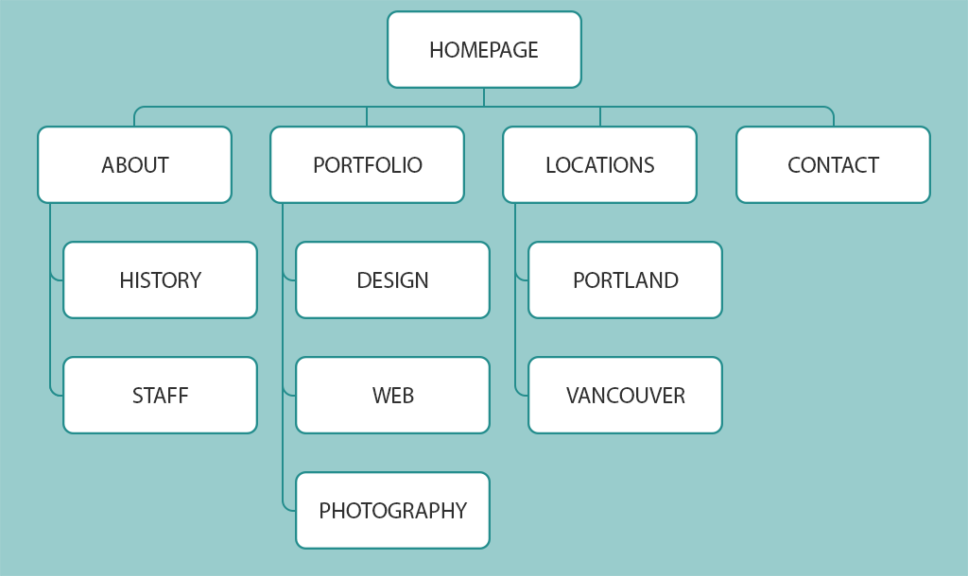

Voorbeeld van een Lijst van Pagina’s.

|  |  |  |  |
| --- | --- | --- | --- |
| **Naam pagina** | **Formulier** | **Functie** | **Afwijkend ontwerp** |
| Home | Nee | Belangstelling voor de app opwekken | Nee |
| Producten | Ja | Lijst met producten tonen waaruit de klant een keuze kan maken. | Nee |
| Bestellen | Ja | Klant kan product bestellen. | Ja |



**Technisch Ontwerp**

Aan de hand van de behoefteanalyse en het functioneel ontwerp kun je het technisch ontwerp maken. Je houdt je daarbij aan de planning in het plan van aanpak.

*Eisen Technisch Ontwerp*

Maak gebruik van een Word-sjabloon, met een voorblad, inhoudsopgave, nummering et cetera.

Het document Technisch Ontwerpbevat de volgende hoofdstukken:

**1. Klassendiagrammen:** Ontwerp 3 klassen die onderdeel gaan maken van je applicatie. Behandeld in de lessen UML.

**2. Entiteit Relatie Diagram (ERD):** Ontwerp een ERD voor de database. Behandeld in de lessen SQL.



**Ontwikkelomgeving**

Aan de hand van de lijst met benodigdheden in het plan van aanpak kun je de ontwikkelomgeving inrichten. Je houdt je daarbij aan de planning in het plan van aanpak.

*Eisen Ontwikkelomgeving*

Maak gebruik van een Word-sjabloon, met een voorblad, inhoudsopgave, nummering et cetera.

Het document Ontwikkelomgeving bevat de volgende hoofdstukken:

1. Benodigde hardware. Zie ook Bijlage.
2. Benodigde software. Zie ook Bijlage.

Behalve dit document moet je ook een werkende ontwikkelomgeving kunnen laten zien. Installeer de software hiervoor. En licht de ontwikkelomgeving toe aan de projectleider. Breng in de ontwikkelomgeving eventueel wijzigingen aan die met de projectleider besproken zijn.

**Bijlagen Ontwikkelomgeving**

In de tabel zie je een voorbeeld van de documentatie van de hardware.

|  |  |
| --- | --- |
| Apparaat | Vereisten |
| Computer | * 1 gigahertz (GHz) of sneller, 32-bit (x86) * … * 16 GB beschikbare schijfruimte (32-bits) * … |
| Netwerkkabels | Cat 5, lengte 10m |
| … | … |
| … | … |

Hieronder zie je een voorbeeld van de documentatie van de software.

|  |  |  |  |
| --- | --- | --- | --- |
| Software | Versie | Installatie | Opmerkingen |
| OpenOffice | 3.3.0 | Standaard |  |
| Chrome | 16.0.2 | … | … |
| … |  |  |  |
| … |  |  |  |
| … |  |  |  |
| … |  |  |  |